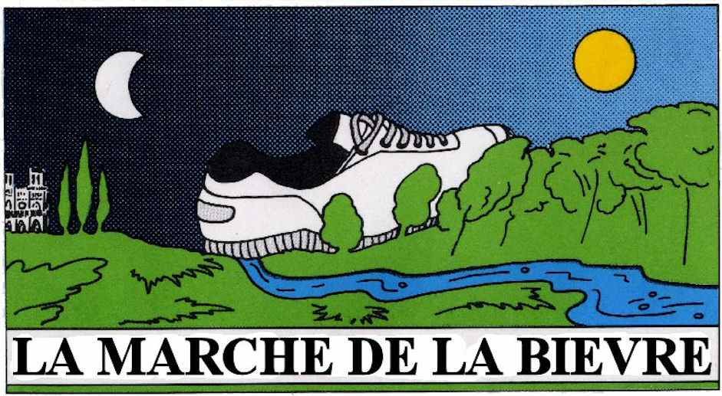


Communiqué Rdv le dimanche 18 mai 2025
Pour le départ de la 41e Marche de la Bièvre !

La Marche de la Bièvre est ouverte à tous : individuels, clubs ou associations, qui trouveront là l'occasion d'une sortie et apprécieront les bienfaits de la marche dans une vallée qui a su préserver son environnement naturel.
Vous prendrez un très grand plaisir à marcher seul ou entre amis.

Ouverture des Inscriptions en ligne 1er mars : marche-bievre.fr
(il n’y aura pas d’inscription sur place)
Quatre parcours vous permettront de découvrir la Vallée de la Bièvre en traversant des Itinéraires urbains mais également les parcs, bois, et chemins, qui bordent la rivière et ses alentours.
Après Paris le parcours passera par les communes de Gentilly, Arcueil, Cachan, l'Haÿ-les-Roses en empruntant principalement les chemins longeant les réouvertures de la Bièvre, puis traversera les communes de Fresnes et Antony. L'itinéraire se poursuivra sur la haute vallée de la Bièvre : Verrières-le-Buisson, Massy, Igny, Bièvres, Jouy-en-Josas, les Loges-en-Josas, Buc et les étangs de la Minière pour revenir vers Bièvres, lieu de l'arrivée.
Cette année nous mettrons l’accent sur les réouvertures de la Bièvre et les travaux de renaturations ainsi que sur le 25ème anniversaire du classement de la haute vallée Bièvre.
Des ravitaillements vous seront proposés régulièrement sur l'ensemble des parcours.

Marche à la Lune (52 Km) -Départ de Paris (Place Jussieu)
Samedi 18 mai à minuit - Tarif : (16€ Tarif réduit / 19€ Tarif normal)

Marche à l'Aurore (30 Km) -Départ d’Igny (École la Salle)
Dimanche 14 mai à 4h30 - Tarif : (13€ Tarif réduit / (15€ Tarif normal)

Marche au Soleil (20 Km) - Départ d’Igny (École la Salle)
Dimanche 14 mai, à 8h00 - Tarif : (10€ Tarif réduit / 12€ Tarif normal)

Marche découverte (10km) -Départ de Bièvres (Centre Culturel Ratel)
Dimanche 14 mai à 9h00 – Tarif : (5 € Tarif normal)

Toutes les arrivées se feront à Bièvres : Centre Culturel Ratel (Allée des Castors)

Nous vous invitons à diffuser l’information et à nous suivre sur le site
www.marche-bievre.fr https://www.facebook.com/MarchedelaBievre



